แนวทางการให้บริการสำหรับผู้รับบริการหรือผู้มาติดต่องานงบประมาณ

ขั้นตอนการขอใช้งบประมาณตามโครงการ โรงเรียนอัมพวันวิทยาลัย
กรณีขอจ้างงาน
1. ทำบันทึกข้อความขออนุมัติจัดจ้างพร้อมแนบเอกสารที่เกี่ยวข้องกับการขอจ้างในแต่ละครั้ง ส่งให้งานนโยบายและแผน (ส่งล่วงหน้าอย่างน้อย 5 วัน ก่อนการจ้าง)
ทั้งนี้ต้องมีรายละเอียด ดังนี้
1. ชื่อโครงการ / กิจกรรม
2. วัตถุประสงค์
3. การดำเนินการ (โดยย่อ)
4. งบประมาณที่ขอใช้
5. วัน / เวลา / สถานที่ ที่จัดกิจกรรม
6. ลงนามผู้รับผิดชอบ / หัวหน้ากลุ่มสาระการเรียนรู้ส่งที่กลุ่มบริหารวิชาการ
2. งานนโยบายและแผนตรวจสอบกิจกรรม/ งบประมาณในโครงการเสนอผู้อำนวยการ และแจ้งผู้รับผิดชอบโครงการทราบอนุมัติ, ไม่อนุมัติ, หาแนวทางอื่นๆ
3. ผู้รับผิดชอบโครงการ นำบันทึกข้อความที่ได้รับอนุมัติไปให้งานกับพัสดุเพื่อดำเนินการจ้างตามระเบียบพัสดุ
4. ผู้รับผิดชอบโครงการ ส่งใบขอซื้อ/ขอจ้าง (ใบตัดงบ) ผ่านตามลำดับ พร้อมแนบโครงการฉบับเต็มในการขอใช้งบครั้งแรก
5. เจ้าหน้าที่พัสดุ ส่งเอกสารชุดเบิกให้งานนโยบายและแผน ลงงบประมาณที่จ่ายจริง
6. งานนโยบายและแผน ส่งเอกสารให้หัวหน้างานการเงินเพื่อเบิก - จ่ายงบประมาณ
7. กรณีที่มีการนำนักเรียนร่วมกิจกรรมและมีการเบิกค่าอาหารกลางวัน ค่าอาหารว่าง ค่าวิทยากร ค่าเดินทาง หรืออื่นๆ ให้ส่งบันทึกข้อความที่ฝ่ายวิชาการ (ในการบันทึกข้อความให้ระบุรายละเอียดว่าจะขอเบิกค่อะไรบ้าง จำนวนเท่าใด กี่คน คนละเท่าใด หรืออื่นๆ ตามที่ปรากฏในโครงการ)
8. กรณีจ้างซ่อมเครื่องคอมพิวเตอร์/โน้ตบุ๊กหรือุปกรณ์ที่เกี่ยวข้องกับคอมพิวเตอร์ให้แจ้งรายละเอียดที่งานพัสดุโดยตรง
9. กรณีมีเหตุฉุกเฉิกจำเป็นต้องจ้างเร่งด่วน เช่น รถยางรั่ว รถเสียระหว่างทาง หรืออื่นๆให้ประสานแจ้งผู้อำนวยการเพื่อขอนุมัติด้วยวาจาในเบื้องต้นก่อน แล้วทำบันทึกข้อความส่งให้งานนโยบายและแผน เพื่อดำเนินการตามขั้นตอน
เอกสารที่ต้องใช้
1. กรณีจัดกิจกรรม / การอบรม
2. บันทึกข้อความที่ผู้อำนวยการลงนามอนุมัติ
3. สำเนาโครงการ
4. คำสั่งแต่งตั้งการปฏิบัติหน้าที่ตามโครงการ / กิจกรรม
5. ใบลงชื่อเข้าร่วมกิจกรรม
6. กำหนดการจัดกิจกรรม
7. กรณีมีค่าอาหารว่าง + อาหารกลางวันให้แนบใบสำคัญรับเงิน / ใบเสร็จรับเงิน / สำเนาบัตรประจำตัวประชาชน
8. รูปถ่ายการจัดกิจกรรม / รูปอื่นๆที่เกี่ยวข้อง

การจ้างเหมารถ
1. ใบขับขี่คนขับ (ไม่หมดอายุ)
2. บัตรประชาชน
- กรณีคนขับ เป็นเจ้าของรถ ให้ใช้บัตรประชาชนชื่อเดียวกับทะเบียนรถ 1 ใบ
- กรณีคนขับไม่ใช่เจ้าของรถ เอาบัตรประชาชนของเจ้าของรถ ที่ตรงกับทะเบียนของรถ 1 ใบ และ บัตรประชาชน ของคนขับอีก 1 รวม 2 ใบ
- กรณีที่การจ้างเหมารถครั้งนั้น มีรถคันหนึ่งรับเป็นเจ้าภาพในการรับเงิน ให้เพิ่มสำเนาบัตรประจำตัวประชาชน เพื่อใช้แนบกับใบสำคัญรับเงิน เพิ่ม 1 ใบ
3. ทะเบียนรถ พร้อมสำเนารายการเสียภาษี
4. สำเนาตารางกรรมธรรม์ คุ้มครองรถ และคุ้มครองคน
หมายเหตุ กรณีจ้าง มากกว่า 5000 บาท มีค่าอากรแสตมป์ 1000 ต่อ 1 บาท
หมายเหตุ
1. การขอใช้งบประมาณต้องได้รับการอนุมัติจากผู้อำานวยการก่อนทุกครั้งที่มีการจัดซื้อหรือจ้างเท่านั้น
2. การยืมเงินในโครงการ
เอกสารที่ใช้คือ สําเนาโครงการและบันทึกข้อความขอใช้งบประมาณในโครงการที่ผอ. ลงนามอนุมัติการล้างหนี้ ดำเนินการเสร็จสิ้นภายใน 1 เดือน นับจากวันที่เสร็จสิ้นกิจกรรม
3. การขอใช้เงินสวัสดิการ
บันทึกข้อความขอใช้งบประมาณส่งที่ รองฯ ผู้อำนวยการกลุ่มบริหารงบประมาณ เขียนขอใช้เงินลงในแบบที่กำหนด

ขั้นตอนการขอใช้งบประมาณตามโครงการโรงเรียนอัมพวันวิทยาลัย
กรณีขอซื้อ
1. ผู้รับผิดชอบโครงการ ส่งใบขอซื้อ / ขอจ้าง (ใบตัดงบ) โดยแนบสำเนาโครงการฉบับเต็ม
(กรณีขอซื้อครั้งแรก) พร้อมระบุรายการที่ขอจัดซื้อให้ชัดเจนส่งที่งานนโยบายและแผน
2. งานนโยบายและแผนตรวจสอบกิจกรรม / เสนอให้ผู้อำนวยการอนุมัติและแจ้งให้ผู้รับผิดชอบโครงการทราบ
3. เจ้าหน้าที่พัสดุมารับเอกสารใบขอซื้อ / ขอจ้าง (ใบตัดงบ) ไปดำเนินการจัดซื้อตามระเบียบพัสดุ
4. เจ้าหน้าที่พัสดุ ส่งเอกสารชุดเบิกให้งานนโยบายและแผน ลงงบประมาณที่จ่ายจริง
5. งานนโยบายและแผน ส่งเอกสารให้หัวหน้างานการเงินเพื่อเบิก - จ่ายงบประมาณ
หมายเหตุ
1. การขอใช้งบประมาณต้องได้รับการอนุมัติจากผู้อำนวยการก่อนทุกครั้งที่มีการจัดชื้อหรือจ้าง เท่านั้น
2. การยืมเงินในโครงการ
เอกสารที่ใช้คือ สำเนาโครงการและบันทึกข้อความขอใช้งบประมาณในโครงการที่ ผอ. ลงนามอนุมัติการล้างหนี้ ดำเนินการเสร็จสิ้นภายใน 1 เดือน นับจากวันที่เสร็จสิ้นกิจกรรม
3. การขอใช้เงินสวัสดิการ
บันทึกข้อความขอใช้งบประมาณส่งที่ รองฯ ผู้อำนวยการกลุ่มบริหารงบประมาณ เขียนขอใช้เงินลงในแบบที่กำหนด
หลังจากตัดจากแผนงาน
1. พัสดุดำเนินการตามระเบียบพัสดุ
2. ร้านส่งของพร้อมกับใบส่งของ/ใบแจ้งหนี้/ใบกำกับภาษี/บิลเงินสด
3. พัสดุตรวจนับ และทำเอกสารตรวจรับ

เอกสารที่ต้องใช้กรณีขอจัดซื้อ
บันทึกข้อความที่ผอ. ลงนามอนุมัติ
สำเนาโครงการ ที่แสดงให้เห็นเงินในโครงการและรายการจัดซื้อที่สัมพันธ์กัน
กรณีมูลค่าเกิน 5,000 ขึ้นไป ให้แนบเอกสารของร้านค้า ได้แก่ ทะเบียนพาณิชย์ /
ใบเสียภาษีของร้าน / สำเนาบัตรประชาชน / สำเนาหน้าสมุดบัญชีธนาคาร

ขั้นตอนการส่งเอกสารเบิกค่ารักษาพยาบาล/ค่าการศึกษาบุตร
ค่ารักษาพยาบาล
ขั้นตอนการขอเบิกเงินสวัสดิการค่ารักษาพยาบาล
1. กรอกแบบคำขอ แบบ 7131 ให้ถูกต้อง ครบถ้วน
2. แนบเอกสารใบเสร็จรับเงินและหลักฐานอื่นๆ แล้วแต่กรณี ให้ถูกต้องครบถ้วน
3. ส่งเอกสารหลักฐานให้เจ้าหน้าที่ผู้รับผิดชอบจัดทำฎีกาของหน่วยงานผู้เบิก
เอกสารที่ใช้ประกอบการขอเบิกจ่ายเงินค่ารักษาพยาบาล
    - ใบเบิกเงินสวัสดิการเกี่ยวกับการรักษาพยาบาล
    - ใบเสร็จรับเงินจากสถานพยาบาล ระบุรายละเอียดให้ชัดเจน อายุของใบเสร็จรับเงินมีอายุ 1 ปี
    - ใบสั่งยา กรณีที่โรงพยาบาลไม่มียาจำหน่าย
    - ใบรับรองรายการยาและอวัยวะเทียมที่ไม่มีจำหน่ายในสถานพยาบาล
    - สำเนาทะเบียนบ้าน/ทะเบียนสมรส/สูติบัติ(ถ้ามี)
    - ใบเปลี่ยนชื่อ-นามสกุล (ถ้ามี)

ค่าการศึกษาบุตร
ขั้นตอนการขอเบิกเงินสวัสดิการค่าการศึกษาบุตร
1. กรอกแบบคำขอ แบบ 7223 ให้ถูกต้อง ครบถ้วน
2. แนบเอกสารใบเสร็จรับเงินและหลักฐานอื่นๆ แล้วแต่กรณี ให้ถูกต้องครบถ้วน
3. ส่งเอกสารหลักฐานให้เจ้าหน้าที่ผู้รับผิดชอบจัดทำฎีกาของหน่วยงานผู้เบิก
เอกสารที่ใช้ประกอบการขอเบิกจ่ายเงินค่าการศึกษาบุตร
    - ใบเบิกเงินสวัสดิการเกี่ยวกับการศึกษาของบุตร
    - ใบเสร็จรับเงินจากสถานศึกษา ระบุรายละเอียดให้ชัดเจน อายุของใบเสร็จรับเงินมีอายุ 1 ปี
    - สำเนาใบอนุญาตของกระทรวงศึกษาธิการ กรณีเป็นสถานศึกาเอกชน
    - สำเนาทะเบียนบ้าน/ทะเบียนสมรส/สูติบัติ(ถ้ามี)
    - ใบเปลี่ยนชื่อ-นามสกุล (ถ้ามี)
    - รายการของสถานศึกษาในการเรียกเก็บเงินตามรายการที่ได้รับอนุญาตให้เก็บ

แบบคำขอ แบบ 7223 ใบเบิกเงินสวัสดิการเกี่ยวกับการศึกษาของบุตร

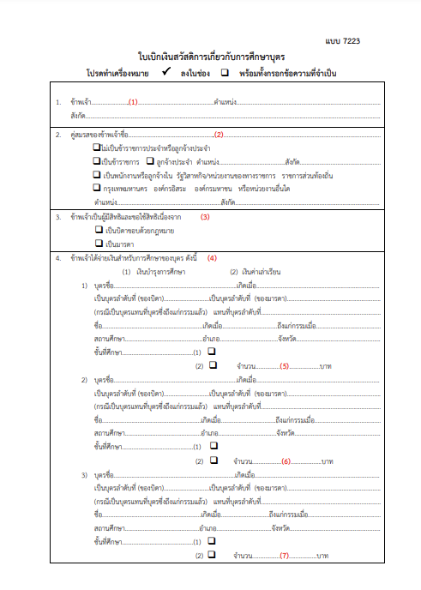

แบบ 7223
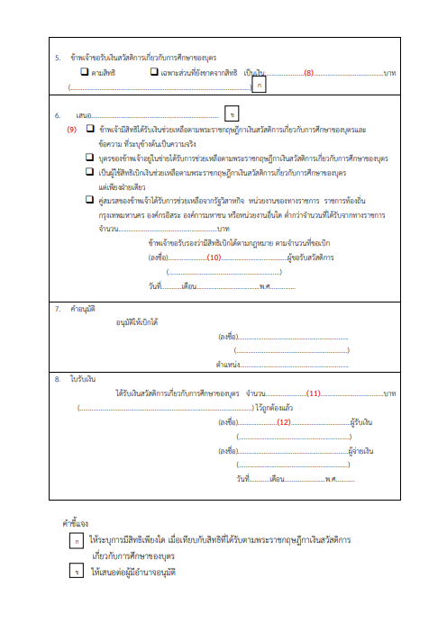

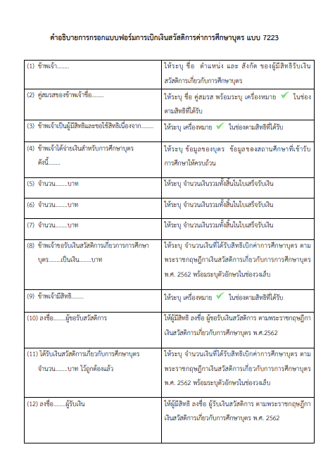

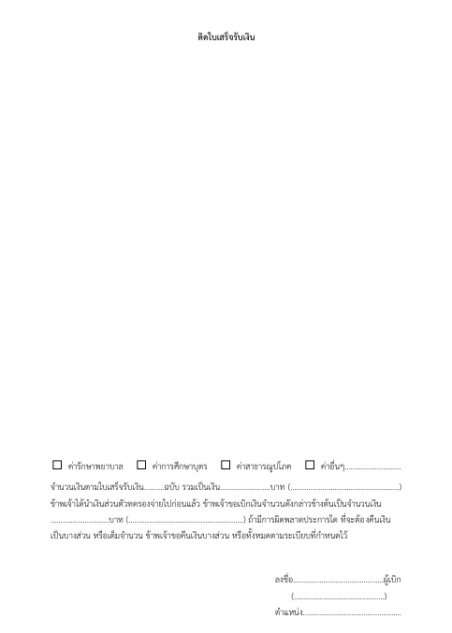

แบบคำขอ แบบ 7131 ใบเบิกเงินสวัสดิการเกี่ยวกับค่ารักษาพยาบาล

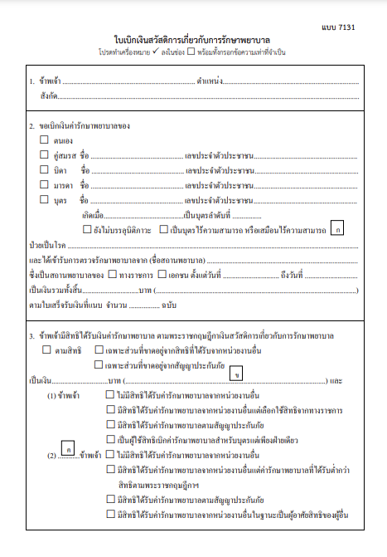

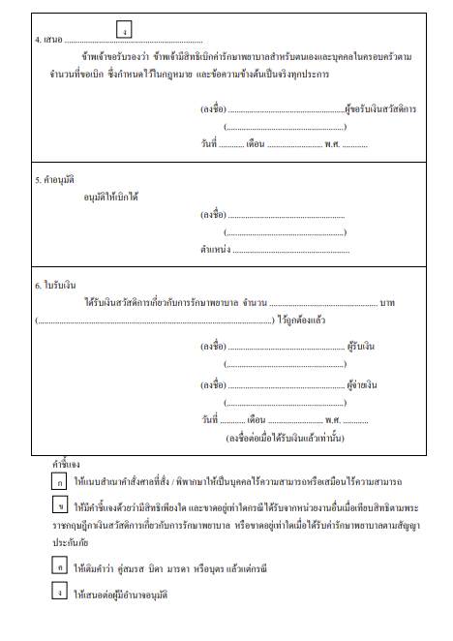
แบบ 7131

สถิติการเบิกค่าการศึกษาบุตรโรงเรียนอัมพวันวิทยาลัย
ตุลาคม 2566 - กรกฏาคม 2567

สถิติการเบิกค่ารักษาพยาบาลโรงเรียนอัมพวันวิทยาลัย
ตุลาคม 2566 - กรกฏาคม 2567

